
P.U. “KOLIBRI”- SAMOŠ
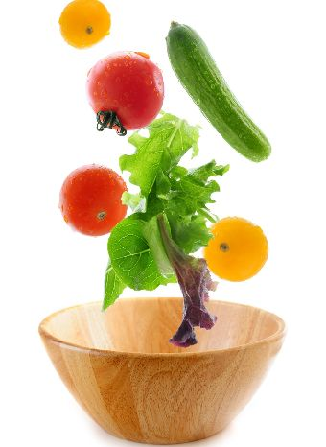

-J E L O V N I K-
UŽINE ZA PRIPREMNE GRUPE
POLUDNEVNI BORAVAK
ZA MAJ
važi od 05.05.-30.05.2025
Ned. | Dan | Užina  9:00-10:00
1 | poned.-05.05. | ČAJ , PICA PARČE
1 | utorak-06.05. | MLEKO SA KAKAOM , KIFLA
1 | sreda-07.05. | ČAJ , PITA SA SIROM
1 | četv.-08.05. | ČAJ , ŠAPICA SA VANILOM
1 | petak-09.05. | JOGURT, POGAČICA SA ČVARCIMA
2 | poned.-12.05. | ČAJ, ROL VIRŠLA
2 | utorak-13.05. | JOGURT, KIFLA
2 | sreda-14.05. | ČAJ, TROUGAO SA SIROM
2 | četv.-15.05. | MLEKO SA KAKAOM, ŠAPICA SA JAGODOM
2 | petak-16.05. | ČAJ, ROL SA SIROM I ŠUNKOM
3 | poned.-19.05. | ČAJ , PICA PARČE
3 | utorak-20.05. | MLEKO SA KAKAOM , KIFLA
3 | sreda-21.05. | ČAJ ,PITA SA SIROM
3 | četv.-22.05. | ČAJ , ŠAPICA SA KREMOM
3 | petak-23.05. | JOGURT, POGAČICA SA ČVARCIMA
4 | poned.-26.05. | ČAJ, ROL VIRŠLA
4 | utorak-27.05. | JOGURT, KIFLA
4 | sreda-28.05. | ČAJ , TROUGAO SA SIROM
4 | četv.-29.05. | MLEKO SA KAKAOM , ŠAPICA VIŠNJA
4 | petak-30.05. | ČAJ, ROL SA SIROM I ŠUNKOM
Jelovnik sastavila nutricionista:
Danijela Kovač Kutalek

